MEMORIA ANUAL DE LA CÁTEDRA CARREFOUR DE ALIMENTACIÓN Y NUTRICIÓN
(Centros Comerciales CARREFOUR, S.A. y la Universidad San Pablo-CEU)

CURSO ACADÉMICO 2023-2024

- MISIÓN y OBJETIVOS DE LA CÁTEDRA

La Cátedra Universidad San Pablo CEU-Carrefour en Alimentación y Nutrición nace en el año 2018. El convenio mediante el cual se crea la Cátedra tiene el propósito de impulsar nuevos proyectos de formación, divulgación e investigación en el área temática de la nutrición, y siempre desde la perspectiva de un modelo alimentario saludable y sostenible. Indudablemente, esta colaboración de éxito no sería posible sin reconocer la misión establecida por el Grupo Carrefour ya en el año 2018: liderar la transición alimentaria para todos, a través de un programa mundial que en España cuenta actualmente con 136 acciones concretas. Por ello, es muy destacable en relación con el interés de creación de esta Cátedra, en primer lugar, el hecho de que es la primera vez que esta empresa (>80,000 empleados en España), decide promover una iniciativa de estas características. Igualmente, iba a poner a disposición la información a partir de los muy numerosos estudios de mercado que realizan, con más de 6,000.000 de clientes habituales, a los que de manera sistemática se les hace un seguimiento en cuanto a los hábitos de compra, tendencias de consumo, por tipologías de consumidor, etc., lo que ha permitido establecer líneas únicas de investigación en España, fundamentalmente en el área “Consumer Science”. Todo lo anterior para establecer estrategias y políticas de mejora e innovación para una alimentación más saludable en sus Centros, así como una más correcta y actualizada información alimentaria- nutricional basada en la mejor evidencia científica posible, para el consumidor. Sirvan como buenos ejemplos de las líneas de trabajo colaborativo que se han desarrollado, y continúan, el análisis para evaluar los cambios que la pandemia Covid-19 ha producido en el consumo de productos como la carne, pescado y derivados; el impacto que están teniendo los denominados alimentos ultraprocesados en la alimentación de los clientes; el estudio del consumo de alimentos reformulados y/de nueva formulación en los denominados nutrientes críticos (azúcares añadidos, sal y grasas saturadas); o el análisis del impacto del etiquetado nutricional frontal en el modelo alimentario, de acuerdo a la tipología de clientes.
Adicionalmente, se ha continuado otra línea de trabajo en el contexto de corresponsabilidad con la sociedad con los colectivos más vulnerables, para favorecer su acceso a una alimentación saludable y satisfactoria. De manera específica, en población infanto-juvenil.
La Cátedra tiene, además, otros objetivos fundamentales, como la formación y actualización para los equipos directivos y técnicos de la empresa, y la realización de jornadas científicas, talleres y reuniones de expertos en materia de alimentación y salud, dirigidos a clientes y colaboradores. Igualmente, la posibilidad de prácticas y desarrollos profesionales en los Centros, Secciones, y Laboratorios de la empresa promotora, así como Doctorados Industriales.

- ESTRUCTURA DE LA CÁTEDRA

  - Director/coordinador
Gregorio Varela Moreiras, Catedrático de Nutrición y Bromatología, Facultad de Farmacia, Universidad San Pablo-CEU.

  - Investigadores de la Cátedra (Nombre, categoría académica y filiación)
En las actividades de la Cátedra del presente Curso 2023-2024, han participado:

- Elena Alonso Aperte (Catedrática, Facultad de Farmacia)
- María Achón y Tuñón (Pro. Titular, Facultad de Farmacia)
- Teresa Partearroyo Cediel (Prof. Titular, Facultad de Farmacia)
- Ana Mª Montero Bravo (Prof. Titular, Facultad de Farmacia)
- Esther Carrera Puerta (Prof. Titular, Facultad de Farmacia)
- Mª Lourdes Samaniego Vaesken (Prof. Titular, Facultad de Farmacia)
- Mª Purificación González González (Prof. Adjunto, Facultad de Farmacia)
- Ana Mª Puga Giménez de Azcárate (Prof. Adjunto, Facultad de Farmacia)
- María del Mar Ruperto López (Prof. Colaborador Doctor, Facultad de Farmacia)
- Alejandra Carretero Krug (Prof. Colaborador Doctor, Facultad de Farmacia)
- Rafael Urrialde de Andrés (Prof.Asociado, Facultad de Farmacia)
- Javier Gutiérrez Mañero (Catedrático, Facultad de Farmacia)
- Marina Redruello Requejo (Ayudante de Investigación, Cátedra CARREFOUR)

  - Comité de seguimiento
En el Convenio de creación de la Cátedra, se incluyó el siguiente Comité de Seguimiento:

Por parte de la USP-CEU:
  - Gregorio Varela Moreiras
  - Gonzalo Herradón Gil-Gallardo (en su condición de Decano de la Facultad)
  - Elena Alonso Aperte
  - María Achón y Tuñón

Por parte de la Empresa:
  - Jorge Ybarra Loring, Director Comercial
  - Gloria Cuadrado García, Directora de Talento
  - María Quintín Clemente, Directora de Responsabilidad Social Corporativa
  - Gonzalo Alarcón Alejandre, Director de Estudios de Mercado
En el presente curso, en las actividades de seguimiento, se ha incorporado también desde la empresa, Almudena Bustos, del Departamento de Responsabilidad Corporativa.

- ACTIVIDADES DE INVESTIGACIÓN curso 2023-2024
En la adenda al Convenio de Colaboración de creación de la Cátedra en el año 2018, firmado el 20 de enero del 2022, y que supone la renovación de la Cátedra por otros 3 años, se establecieron las siguientes líneas de investigación, en las que ya se está trabajando:

  - Línea “Consumer Science”: se continúa con el análisis de compra para las diferentes tipologías de clientes incluidos en el “Club Cliente”, concretamente para el grupo de carnes y derivados cárnicos.
  - Estudio sobre el consumo de alimentos ultraprocesados (clasificación NOVA), por tipología de cliente, de acuerdo también a la categorización establecida en el “Club Cliente” de la empresa. De manera específica, en el presente curso se ha diseñado un estudio de evaluación del consumo de alimentos ultraprocesados en las mujeres en edad fértil.
  - Estudio para conocer el impacto del etiquetado frontal NUTRISCORE (implantado por la empresa) en la decisión alimentaria, según las tipologías de clientes establecidas.
  - Estudio para conocer el consumo de alimentos reformulados y/o de nueva

formulación en los denominados nutrientes críticos (azúcares totales, sal, grasa saturada), de acuerdo a las diferentes tipologías de cliente.
  - Análisis de riesgos y oportunidades en la alimentación y las necesidades del colectivo senior (mayores de 65 años).

Tesis doctorales

Marina Redruello Requejo, Ayudante de Investigación asociada a la Cátedra CARREFOUR, está realizando su Tesis Doctoral dentro del Programa CEINDO “Ciencia y Tecnología de la Salud” (LÍNEA DE INVESTIGACIÓN: Seguridad alimentaria, nutrición y tecnología de alimentos). La Tesis tiene como título: “Impacto de la mejora de la composición nutricional de alimentos y bebidas en la calidad de la dieta y el estado nutricional de niños y adolescentes en España”, bajo la dirección de Teresa Partearroyo Cediel y Gregorio Varela Moreiras.

ACTIVIDADES DE FORMACIÓN

En el presente Curso Académico 2023-2024, se han desarrollado 5 cursos de actualización en Alimentación y Nutrición, a los que han asistido más de 150 responsables y técnicos de CARREFOUR. Los cursos se impartieron en formato presencial, en el Campus de Montepríncipe, con una duración de 2 días, en horario de mañana y tarde. Además, ya se han programado otros 5 cursos con características similares, que se van a desarrollar en el primer semestre del curso 2024-2025.
A continuación, se indica el programa de una de las ediciones de los cursos:
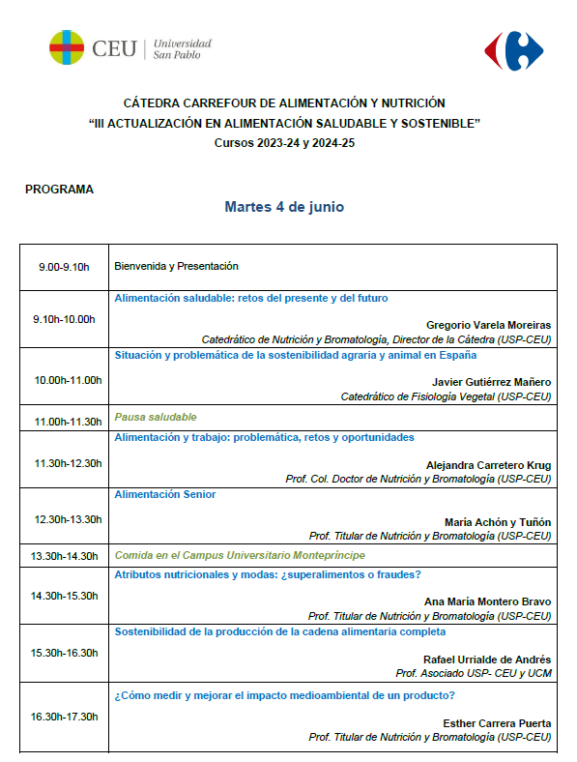
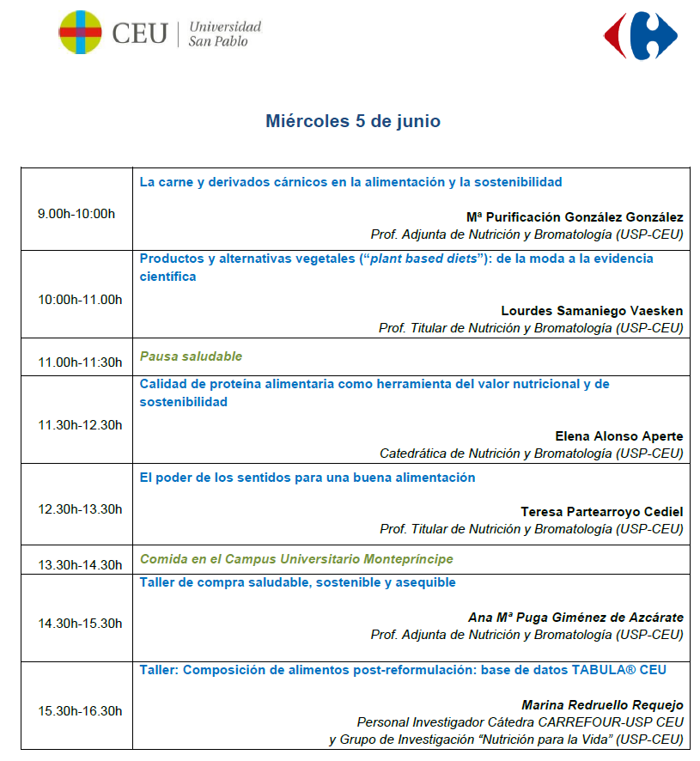

Igualmente, hay que destacar que ya se ha organizado y planificado una sesión formativa (media jornada), con la cúpula directiva de la empresa (COMEX), el próximo mes de octubre 2024. En la misma, al finalizar la formación habrá un tiempo de networking con todo el profesorado e investigadores del área de nutrición y bromatología.

- OTRAS ACTIVIDADES

Se ha impartido una sesión para clientes senior, en las instalaciones de CARREFOUR Alcobendas (también visionado por streaming), en junio 2024, impartida por Gregorio Varela Moreiras. También está agendada otra sesión para clientes senior, en el mes de septiembre 2024, así como otras dos sesiones para clientes, en la temática “La alimentación en los primeros 1000 días”, para el primer semestre 2024-2025.

Premios y becas
    - El Director de la Cátedra ha participado como miembro del Jurado de la décima edición de los Premios CARREFOUR a la Innovación.

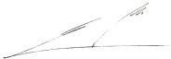

Firmado: Gregorio Varela Moreiras

